二部图
描述
二部图又叫二分图，我们不是求它的二分图最大匹配，也不是完美匹配，也不是多重匹配，而是证明一个图是不是二部图。证明二部图可以用着色来解决，即我们可以用两种颜色去涂一个图，使的任意相连的两个顶点颜色不相同，切任意两个结点之间最多一条边。为了简化问题，我们每次都从0节点开始涂色
输入
输入：
多组数据
第一行一个整数 n(n<=200) 表示 n个节点
第二行一个整数m 表示 条边
随后 m行 两个整数 u , v 表示 一条边
输出
如果是二部图输出 BICOLORABLE.否则输出 NOT BICOLORABLE.
样例输入
3
3
0 1
1 2
2 0
3
2
0 1
0 2
样例输出
NOT BICOLORABLE.
BICOLORABLE.

提交链接：http://acm.nyist.net/JudgeOnline/problem.php?pid=1015

POJ1469 COURSES
描述：
N个学生和P个课程， 每个学生可以选0或以上个课程，你的任务是看下，可不可能满足：
1.每个学生选择一个不同的课程
2.每个课程都有不同的学生代表
如果满足，就输出YES

poj1466 - Girls and Boys
描述：
有n个学生，每个学生都和一些人又关系，现在要你找出最大的人数，使得这些人之间没关系

Poj3041 - Asteroids
描述：
贝西想通过一个危险的N×N个网格（1<= N <=500）的形状小行星领域。该网格包含ķ小行星（1<= K<= 10,000），都是某个的格子点。幸运的是，贝西有一个强大的武器，可以蒸发所有的小行星区域任意给定的行或列的小行星，但这个武器是相当昂贵的，所以她想现有小行星的位置，找出消除所有的小行星的最少武器发射次数。

POJ3020-Antenna Placement
描述：
5G网络打算在瑞典进行实验建立，5G的天线必须与经纬对齐（为了与磁场重合），如下图：
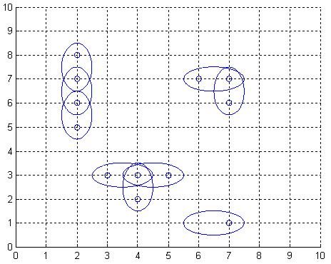
显然，这种建设还是想要天线尽可能的少比较好，但是必须将所有的点都覆盖到。而每个天线只能覆盖自己和与它相邻的一个点，问如何才能使用最少的天线覆盖最多的点？

输入：
第一行：测试数据总数，表示接下来有多少组测试数据；
每组数据第一行：h，w，1 <= h <= 40 ， 0 < w <= 10，分别表示城市为h行w列
接下来一个h*w的矩阵，矩阵中*表示要覆盖的景点，0表示不要覆盖的点

输出：
一行为一组测试数据答案，表示最少徐奥花多少个天线才能将所有的景点覆盖。

